T.C.
Didim Kaymakamlığı
Yazı İşleri Müdürlüğü

Sayı :287
Konu :Basın Bülteni

BASIN BÜLTENİ

İlçemiz Altınkum Mahallesindeki bir ikametten 1 adet 82 ekran TV'nin çalınmasıolayının şüphelisi yapılan titiz çalışmalar sonucunda Ö.T. olduğu tespit edilmiş olup, çalınan malzemenin bulunması yönünde çalışmalar devam etmektedir.
YineAltınkum Mahallesinde farklı bir ikametten 1 adet kahve makinası - 1 adet oyun konsolu-fotoğraf makinesi-2 adet bayan güneş gözlüğü çalınmasıolayının şüphelilerinin yapılan çalışmalar sonucunda Ö.T. ile V.K. oldukları tespit edilmiş, her iki şahıs ekiplerimizce yakalanarak, sevk edildikleri adli mercilerce tutuklanarak cezaevine sevk edilmişlerdir.
Kamuoyuna duyurulur.

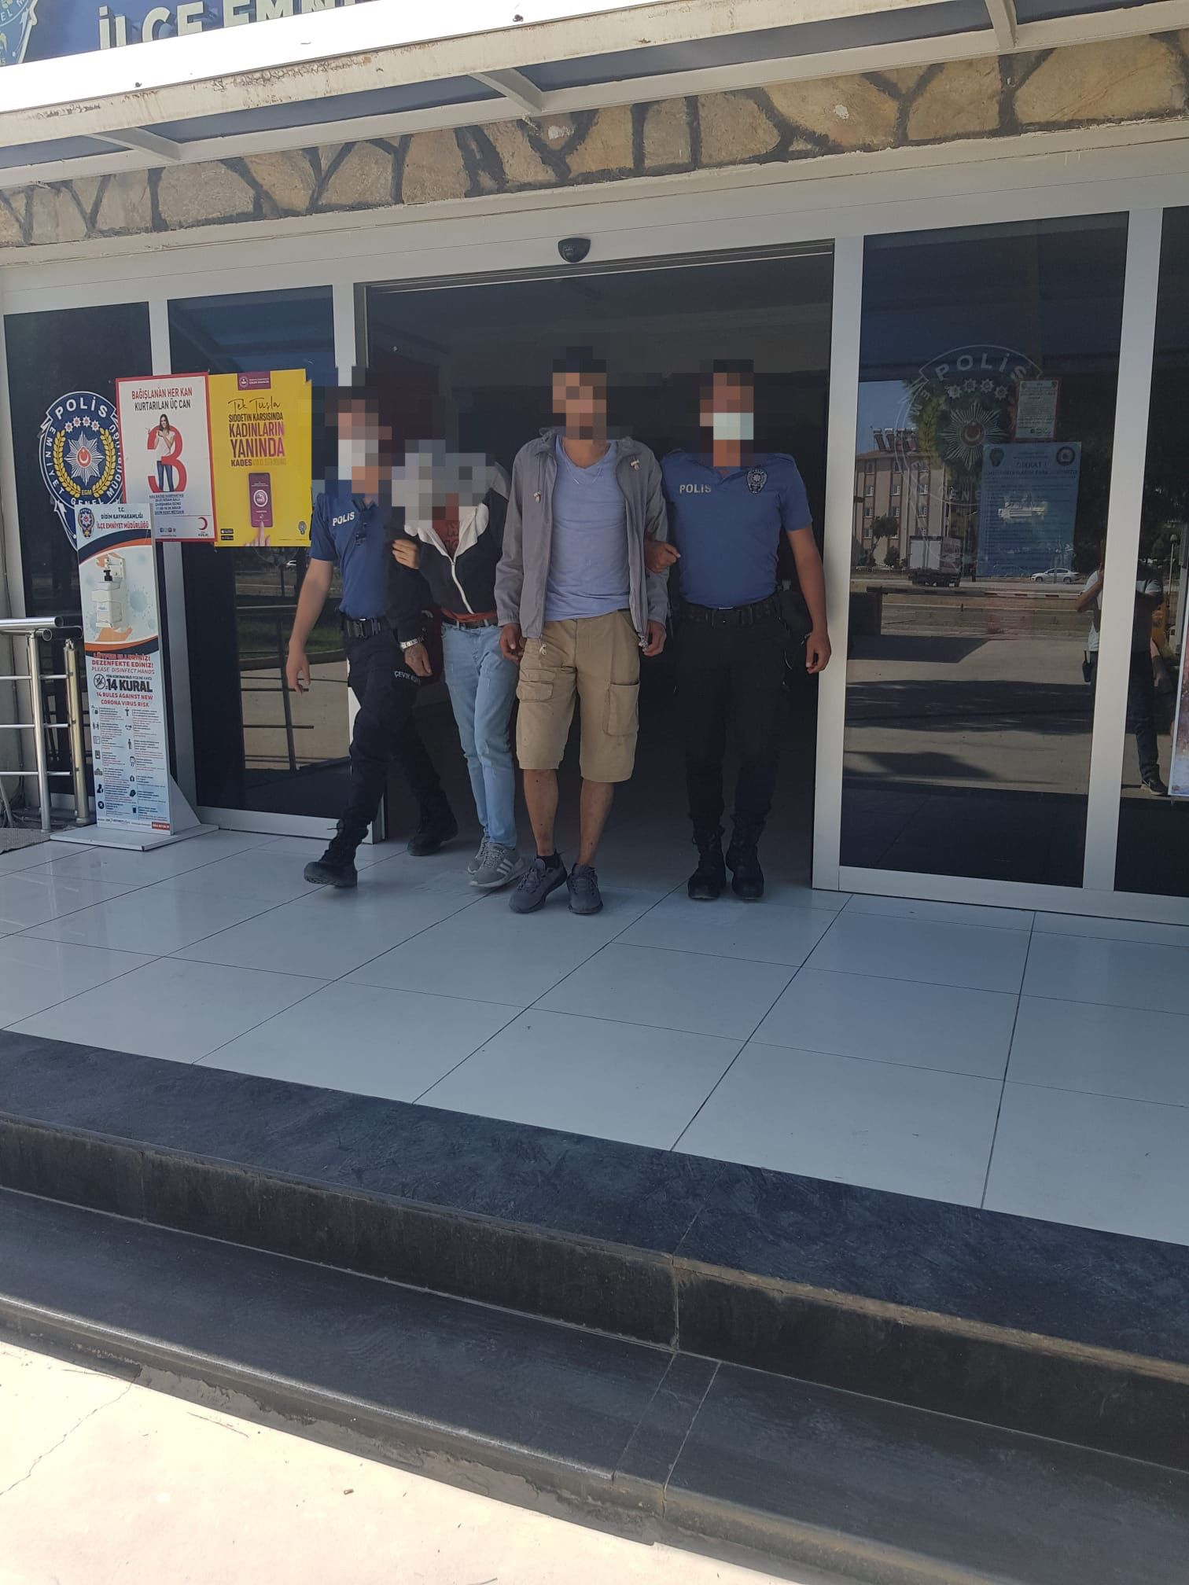

T.C.
Didim Kaymakamlığı
Yazı İşleri Müdürlüğü

Sayı :286
Konu :Basın Bülteni

BASIN BÜLTENİ

İlçemiz Efeler Mahallesinde direksiyon kilidi ile kilitlenen 09 YS …. plakalı motosikletin çalınması olayı ile ilgili olarak olayın şüphelisinin tespitine yönelik yapılan araştırmalarda olayı gerçekleştiren şahsın M.İ. isimli şahıs olduğu tespit edilmiş, bahse konu şüpheli şahıs yakalanarak gözaltına alınarak adli mercilere sevk edilmiştir.Motosikletinbulunması için çalışmalar devam etmektedir.
Kamuoyuna duyurulur.

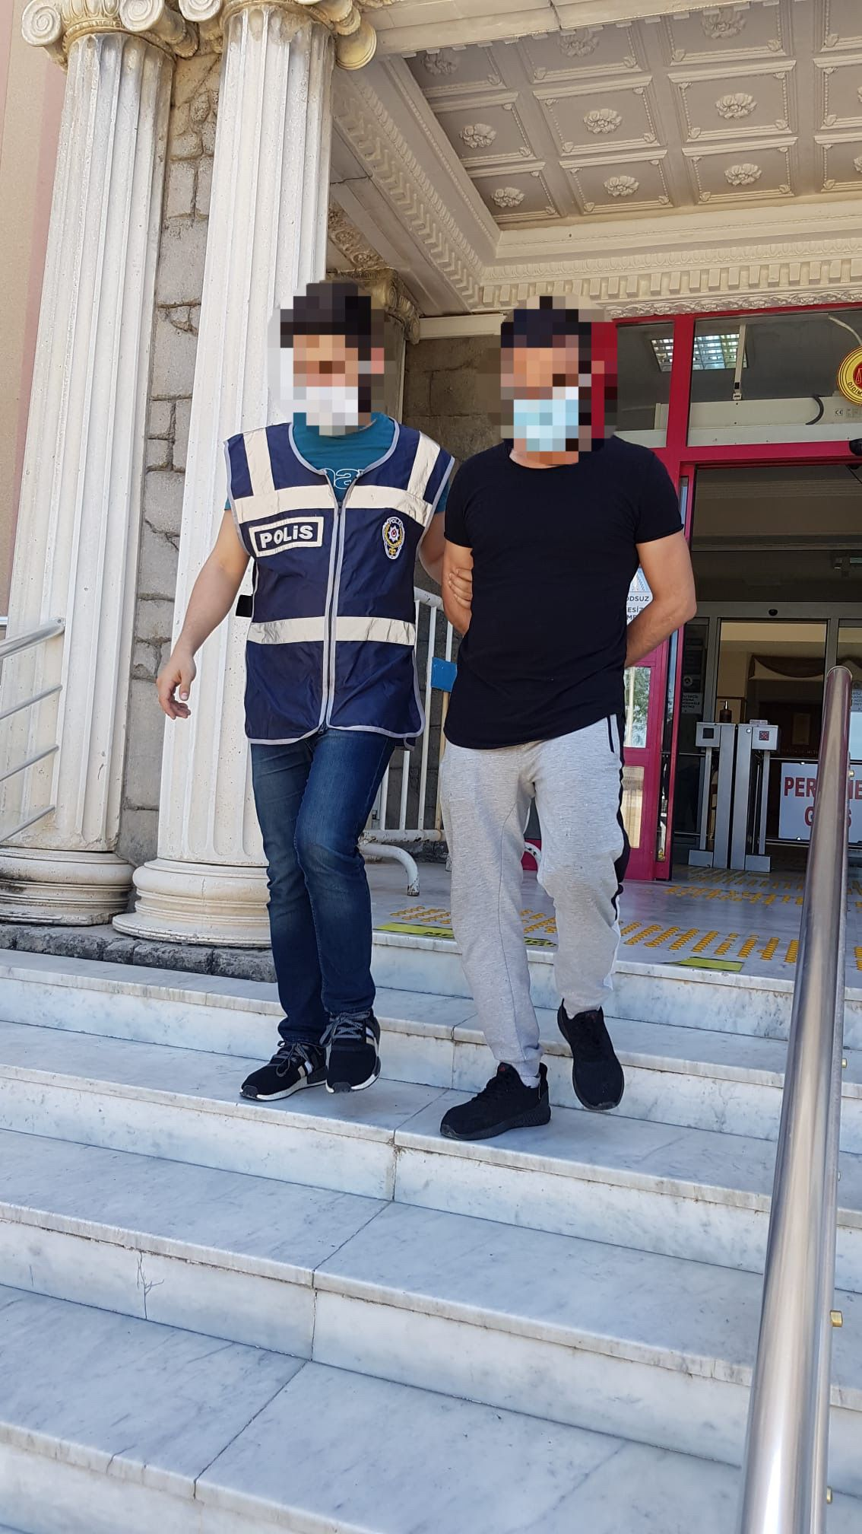

T.C.
Didim Kaymakamlığı
Yazı İşleri Müdürlüğü

Sayı :285
Konu :Basın Bülteni

BASIN BÜLTENİ

İlçemizde bir ikametten 2 adet nikah yüzüğü, halkalı altın künye, nokta şeklinde ince kolye, kelebekli altın kolye, altın nokta küpe, gümüş şahmeran kolye ve gümüş set takımının çalınması olayı ile ilgili olarak yapılan çalışmalarda olayı gerçekleştiren şahısların Ö.K. ve O.T. isimli şahıslar olduğu tespit edilmiş, şüphelilerin çalınan eşyalardan bir adet yüzüğü ilçemizdeki kuyumcuda bozdurdukları tespit edilmiş, yüzük kuyumcudan alınarak sahibine teslim edilmiş, diğer ziynet eşyaların bulunması için çalışmalar devam etmektedir.Şahıslar yakalanarak gözaltına alınmış olup, sevk edildikleri adli mercilerce tahkikat devam etmektedir.
Kamuoyuna duyurulur.

